中国矿业大学计算机学院

23 级本科生课程作业2

课程名称 Linux操作系统
作业内容 Linux shell编程
学生姓名 王志豪
学 号 08232337
专 业 数据科学与大数据技术
任课教师 李昕

LINUX 下的shell编程案例

一、源代码展示：
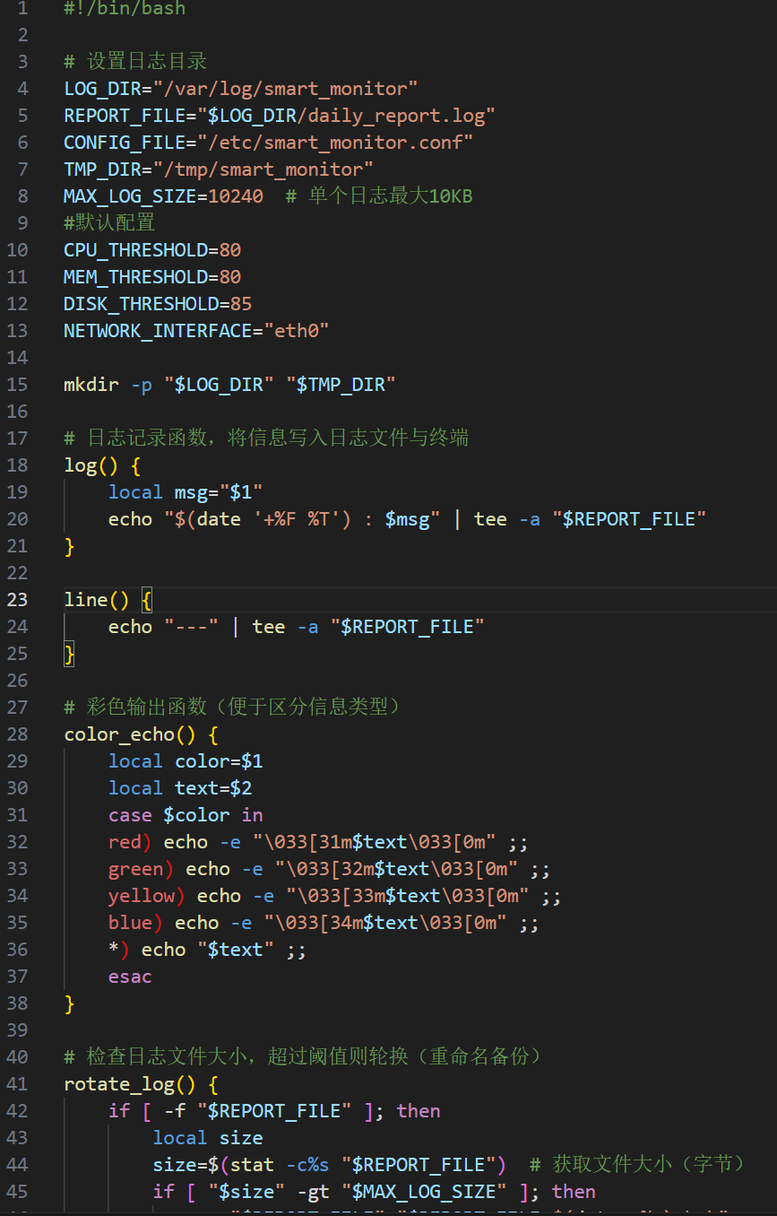
图1：源代码片段1
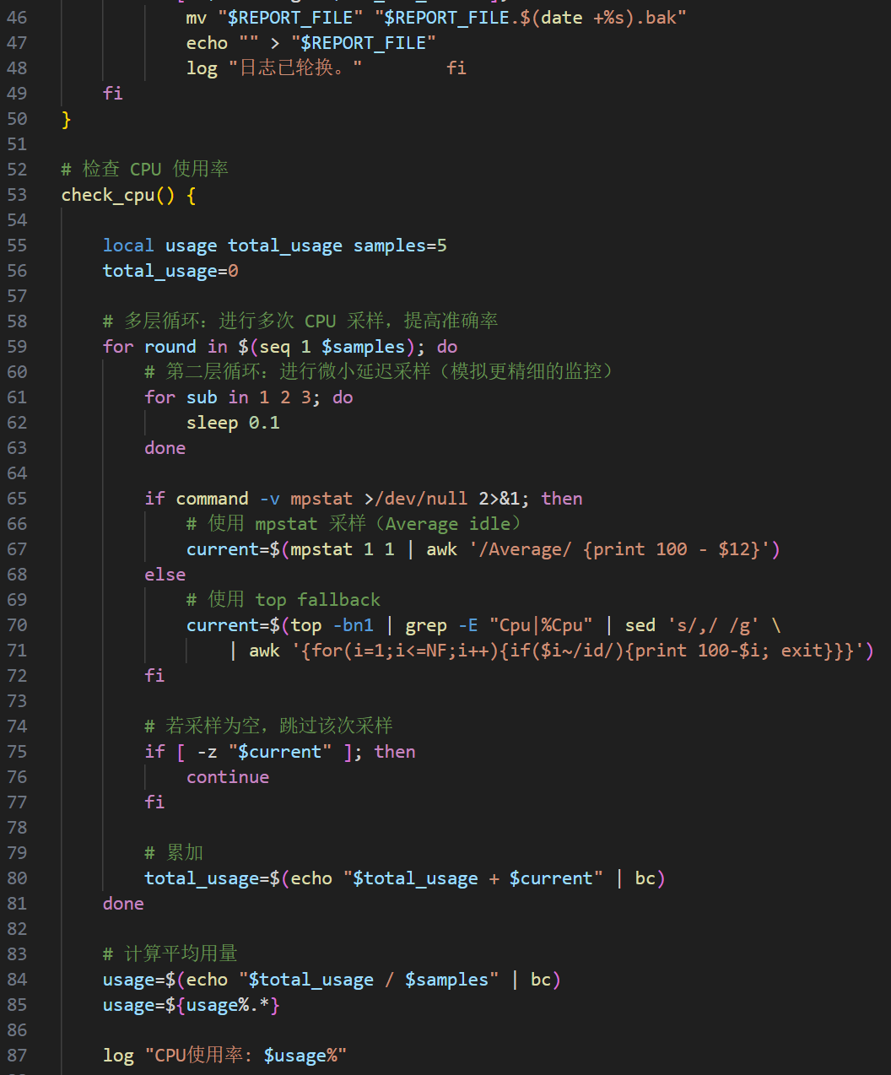
图2：源代码片段2
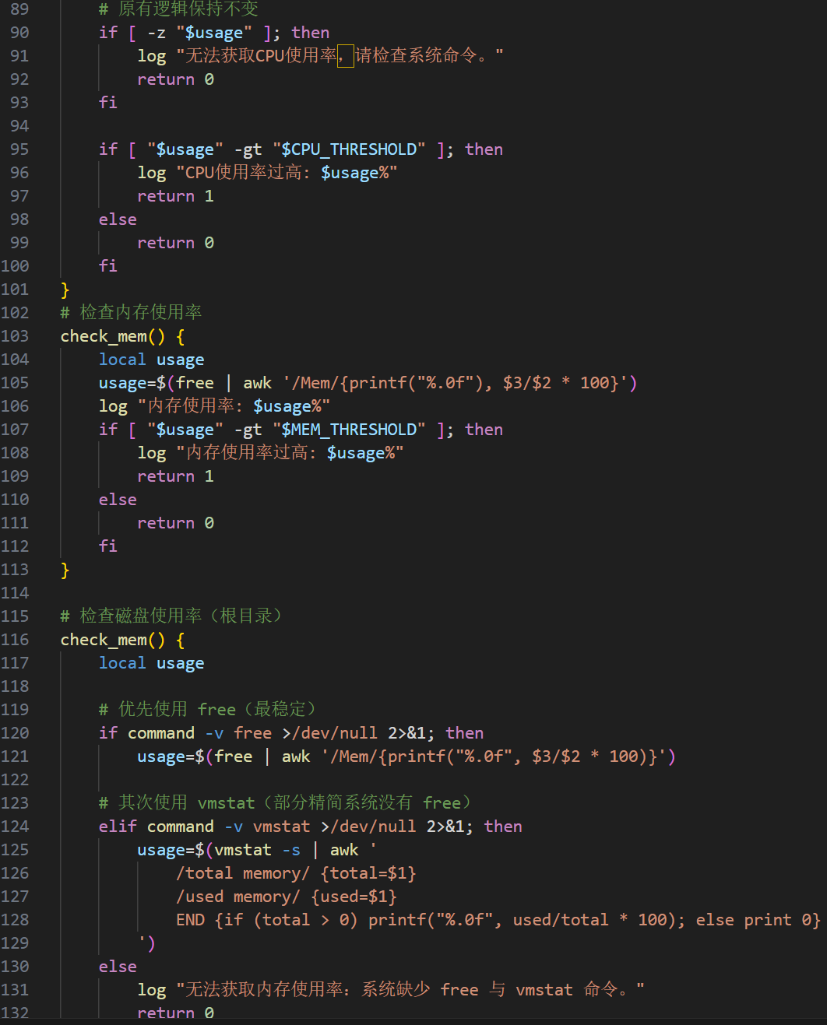
图3：源代码片段3

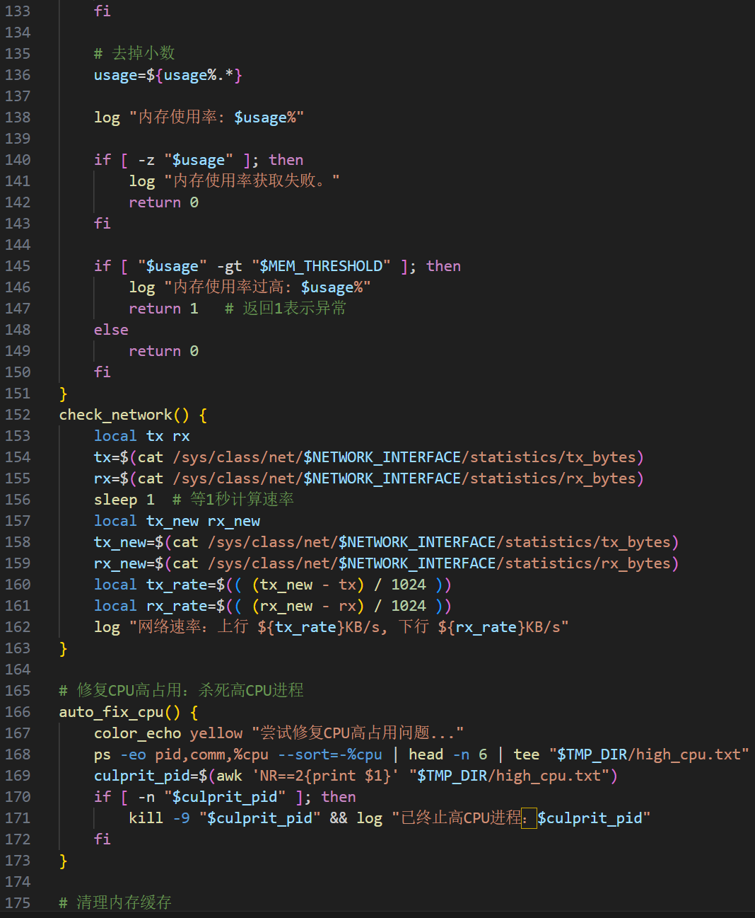
图4：源代码片段4

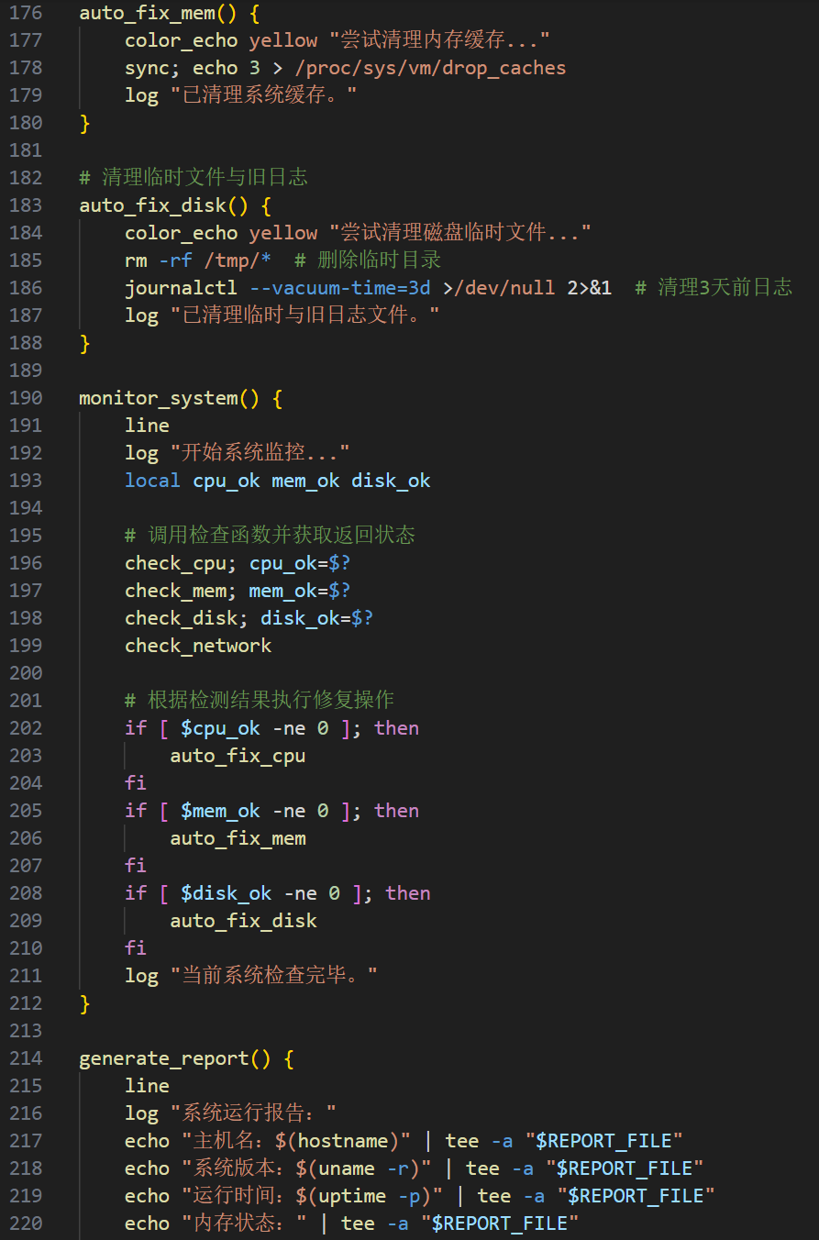
图5：源代码片段5
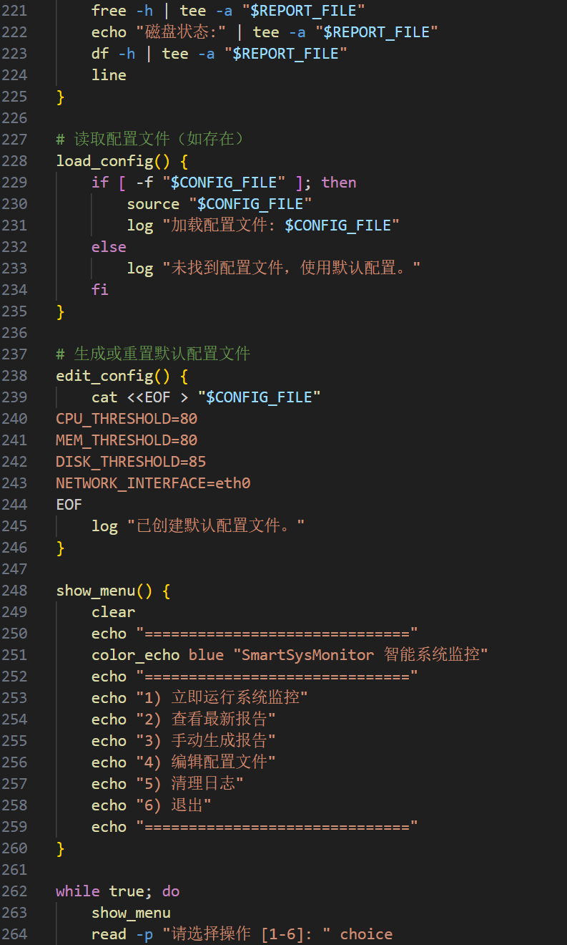
图6：源代码片段6
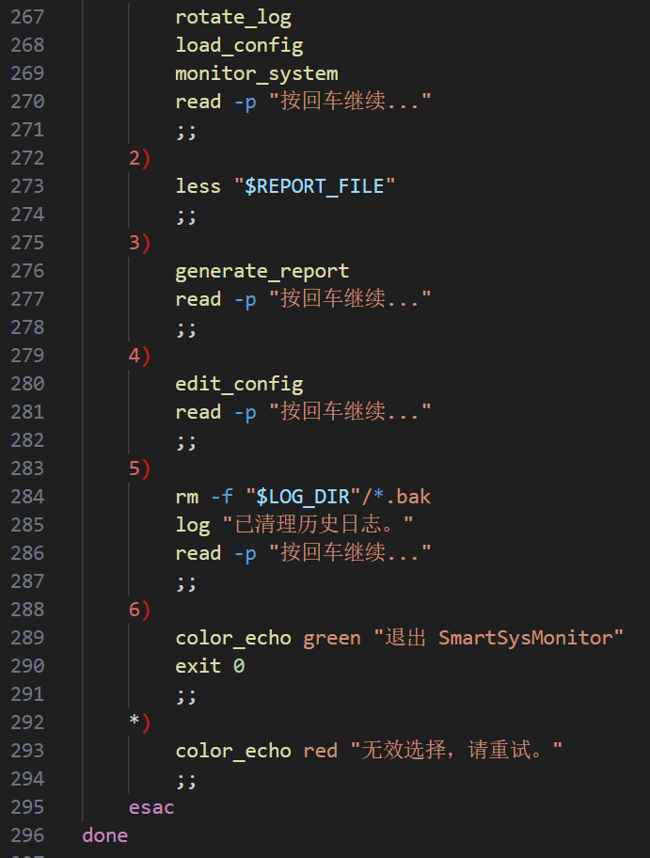
图7：源代码片段7

二、功能运行测试：
1.立即运行系统监控
运行SysMonitor.sh脚本文件即可打开选项面板，输入选项1即可立即运行系统监控，结果如下：
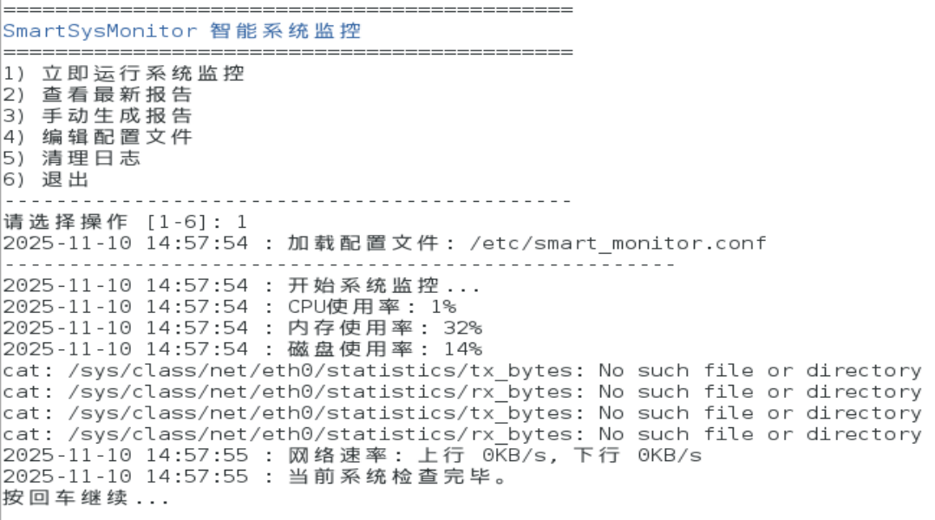
图8：功能1运行结果

模拟CPU高负载的情况，我们尝试启动两个占用CPU 100％的进程：
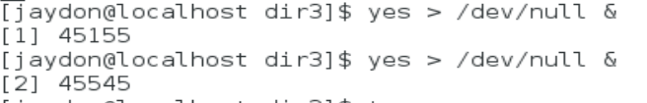
图9：手动添加高占用进程
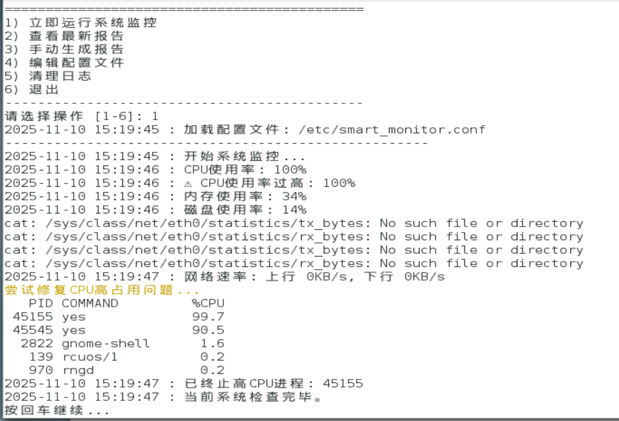
图10：高负载占用自愈

通过运行结果可以发现45155进程被成功杀死，再次运行上述选项1，即可杀死45545进程，进程占用优化问题得到解决
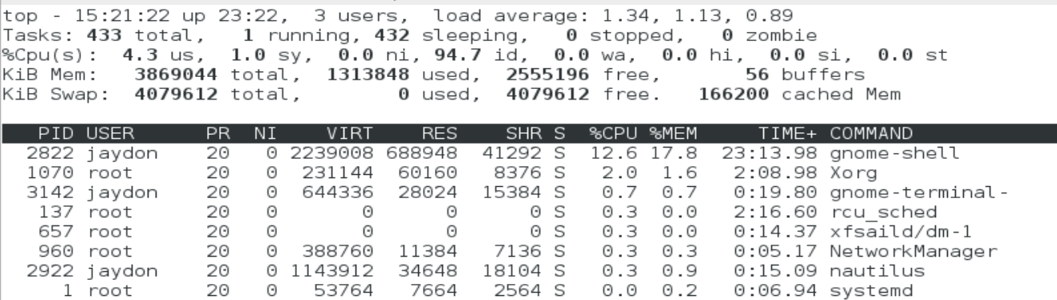
图11：优化后进程占用情况

2.查看最新报告
输入选项2，可以查看最新的优化日志，可以从中发现有我们执行选项1的记录说明改功能正常运行。
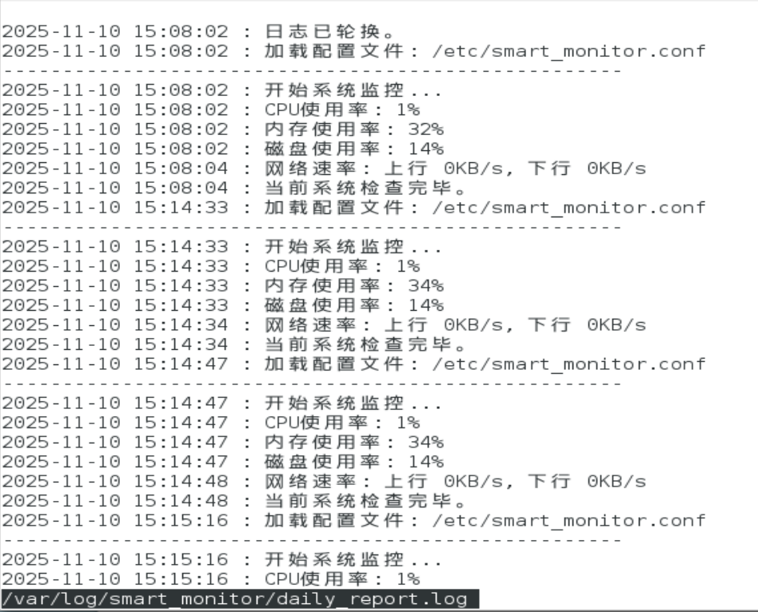
图12：运行功能2结果

3. 手动生成报告
输入选项3，即可生成一份综合报告：
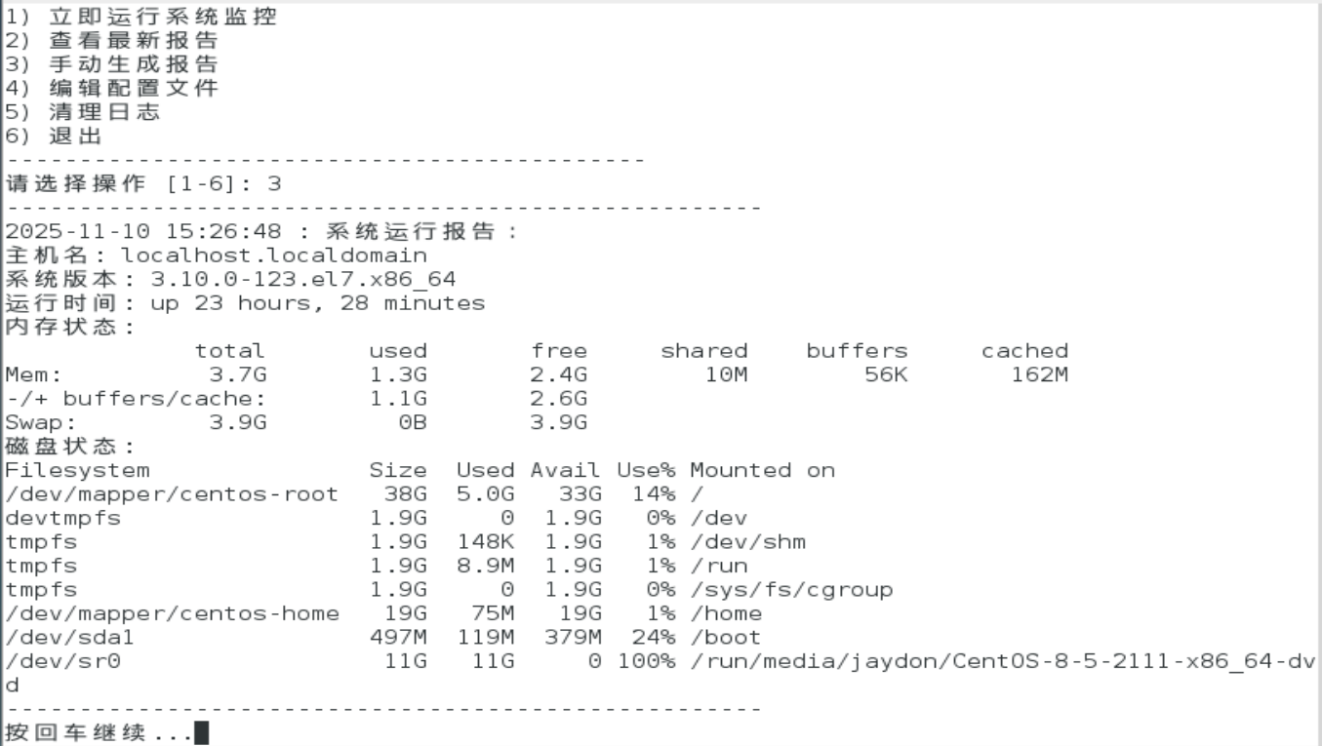
图13：运行功能3结果

4. 编辑配置文件
输入选项4，即可自动编写一份配置信息写入配置文件中，默认的配置信息如下：
CPU_THRESHOLD=80
MEM_THRESHOLD=80
DISK_THRESHOLD=85
NETWORK_INTERFACE=eth0
系统运行结果如下：
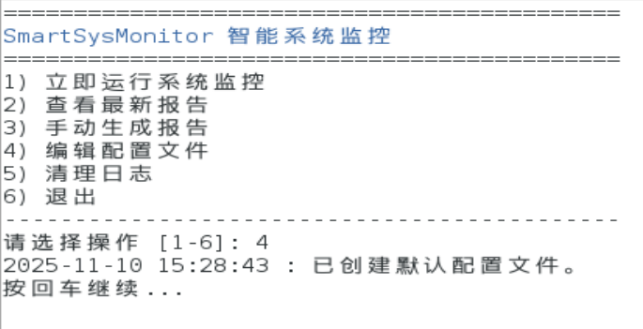
图14：运行功能4结果

如果我们手动更改CPU_THRESHOLD的阈值，例如更改为5，那么CPU占用超过5%，执行选项1系统也会触发自愈程序
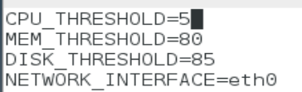
图15：手动配置阈值信息

执行结果如下，发现自愈程序成功触发。
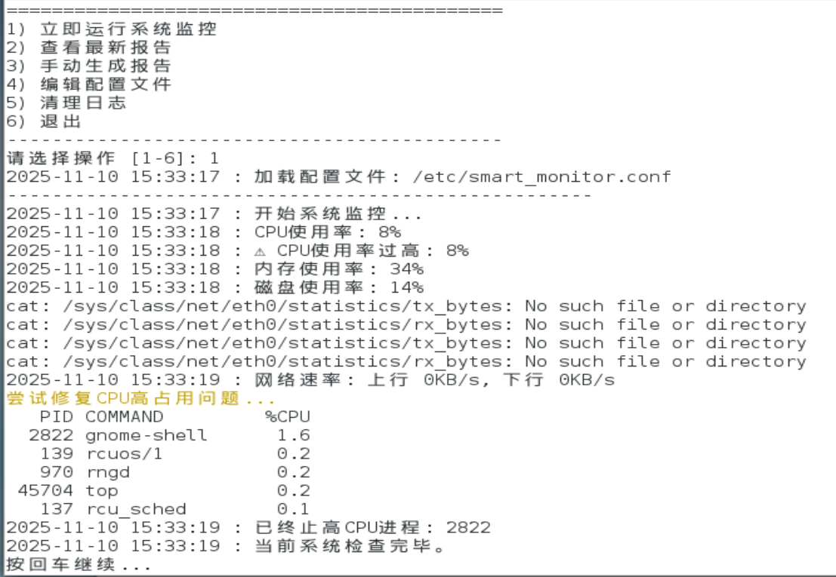
图16：调整阈值后功能1运行结果

5. 清理日志
检查log中存在原来的旧日志文件
图17：检查原有旧日志文件

现在输入选项5
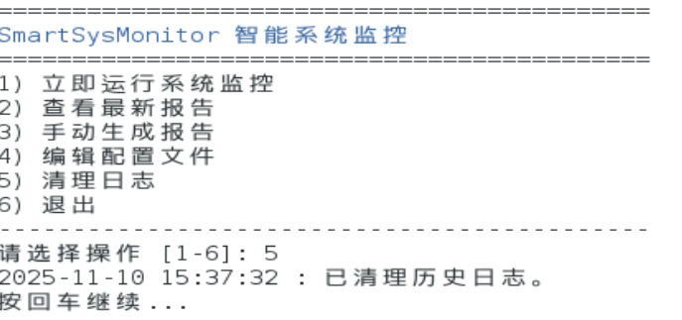
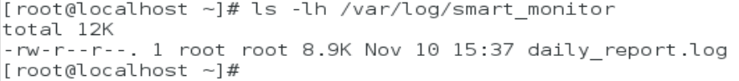
图17：运行功能5的结果
发现旧日志文件被成功删除。

三、调试信息：
- 语法错误检查
执行bash -n 检查是否有错，未发现语法错误
图18：检查语法错误

- 功能检查
检查功能完备性，发现CPU检测并不够“实时”，很多时候存在高占用CPU进程但是检测不出，排查发现以下问题：
usage=$(top -bn1 | grep "Cpu(s)" | awk '{print 100 - $8}')
该语句在不同系统语言环境下经常解析错误，因为 top 的输出格式在不同语言下差异很大。所以更换使用mpstat（sysstat包自带）这样统计最准确，而top只当作备选方案。至此功能完备。

四、个人体会：
通过完成本次Linux Shell编程作业，我深刻体会到了Shell脚本在实际系统管理中的强大作用。在开发系统监控脚本的过程中，我不仅巩固了Shell编程的基本语法，更重要的是学会了如何将理论知识转化为解决实际问题的能力。特别是在处理CPU使用率检测时，遇到了不同系统环境下输出格式差异的挑战，这让我意识到编写健壮的程序需要考虑各种边界情况。通过对比mpstat和top命令的差异，我学会了选择更可靠的工具来完成任务。整个调试过程培养了我的问题排查能力和耐心，当看到脚本成功识别并终止高CPU进程时，那种成就感是无法言喻的。这次作业让我明白，优秀的系统管理员不仅要会使用命令，更要懂得如何通过编程让系统管理自动化、智能化。

